PRESSEMITTEILUNG
zur kostenfreien Verwendung durch die Presse, Belegexemplar freundlich erbeten
Anzahl Zeichen: (3.506 ohne „Über WISKA“) Sperrfrist: keine
Investition in die Zukunft: WISKA baut auf 36.500 Quadratmetern neue Firmenzentrale in Kaltenkirchen
Kaltenkirchen, 2. September 2019 – Gemeinsam mit Projektpartnern, Vertretern der Stadt Kaltenkirchen und Bürgermeister Hanno Krause setzt WISKA-Geschäftsführer Ronald Hoppmann am Montag feierlich den symbolischen ersten Spatenstich zum Anfang der Bauarbeiten für die neue Firmenzentrale des Unternehmens. Die Fertigstellung des ersten Bauabschnittes ist für Ende 2020 geplant.
„Mit diesem Neubau setzen wir den Grundstein für die Zukunft, für Weiterentwicklung und langfristiges Wachstum. Es freut mich besonders, dass wir diesen Meilenstein im Jahr unseres 100-jährigen Jubiläums feiern können.“, sagt Ronald Hoppmann, der das Unternehmen mit seiner Schwester Tanja Hoppmann in dritter Generation führt.

Auf dem 36.500 Quadratmeter großen Areal an der Grashofstraße entstehen modernste Logistik- und Produktionsflächen, Büroräume und Qualitätssicherungsflächen. Im ersten Bauabschnitt wird es hauptsächlich um die Errichtung der Logistik- und Produktionsstätten gehen, die bereits Anfang 2021 in Betrieb genommen werden sollen und mit denen WISKA seine Kapazitäten in diesem Bereich um fünfzig Prozent erweitert.
„Es ist gut für Kaltenkirchen und die Region, dass das familiengeführte Unternehmen WISKA auch nach 50 Jahren am Standort Kaltenkirchen weiterhin in die Zukunft investiert. Mit diesem über 36.000 Quadratmeter großen Grundstück in unserem B-Plan Nr. 74 wurde die passende Fläche für die Erweiterung der Produktion und Logistik gefunden. Das Beispiel WISKA zeigt, wie wichtig die Bereitstellung von Gewerbeflächen durch die Stadt ist.“, sagt Hanno Krause, Bürgermeister von Kaltenkirchen.
Der Neubau ist unter optimalen Materialflussgesichtspunkten geplant und gestaltet. Er besticht durch einen deutlich höheren Automatisierungs- und Digitalisierungsgrad, sowohl in der Logistik als auch in der Fertigung. Damit kann WISKA komplett neue Prozesse abbilden und den Servicegrad für seine Kunden deutlich erhöhen.

„Durch die Vernetzung von Lager- und Produktionsflächen mit modernsten Softwarelösungen und mit Hilfe automatisierter Vorgänge können wir künftig auch individuelle Kundenaufträge noch am selben Tag fertigen und versenden. Damit untermauern wir unseren Anspruch, unseren Kunden in der Breite unseres Sortiments eine stets hohe Verfügbarkeit unserer Produkte zu gewährleisten. Was den Versandstatus unserer Waren betrifft werden wir deutlich transparenter. Ähnlich, wie man es aus dem E-Commerce-Bereich kennt. So gesehen bauen wir das Haus für unsere Kunden.“, wie Björn Heyna, Leiter Supply Chain Management und Projektleiter Neubau bei WISKA erklärt.

Der Bau ist auf einen Planungshorizont von 30 Jahren angelegt. Das Gesamtkonzept sieht vor, dass die heute noch getrennten WISKA-Standorte, die zwei Kilometer Luftlinie voneinander entfernt liegen, zu einer Deutschlandzentrale am neuen Standort zusammenwachsen. Dies wird in weiteren Bauabschnitten in den kommenden Jahren umgesetzt.

„WISKA wird sich mit dem Neubau absolut zukunftsfähig aufstellen. Das Konzept sieht genügend Spielraum, um sich auch später mit dem Markt zu entwickeln und immer wieder Anpassungen vorzunehmen, sobald wir auf veränderte Rahmenbedingungen stoßen. Der Bau „atmet“ mit den Kundenanforderungen, egal ob ein noch breiteres Produktportfolio, noch höhere Losgrößen oder geschäftspartnerübergreifende Prozesse gebraucht werden. Insgesamt werden wir schneller, flexibler und qualitativ noch besser.“, sagt Heyna.

Über WISKA®
1919 in Hamburg gegründet, sind wir heute einer der führenden Hersteller von Elektroinstallationsmaterial, Lichtprodukten und CCTV-Videoüberwachung für Handwerk, Industrie und Schiffbau. Neben einer eigenen Forschungs- und Entwicklungsabteilung haben wir eine direkt angeschlossene Fertigung am Firmensitz in Kaltenkirchen. Mit unserem weltweiten Vertriebsnetz aus Vertragshändlern und Tochtergesellschaften stellen wir eine schnelle und persönliche Kundenbetreuung vor Ort sicher. Die WISKA Gruppe beschäftigt heute weltweit 260 Mitarbeiter. www.wiska.com

Bildunterschriften

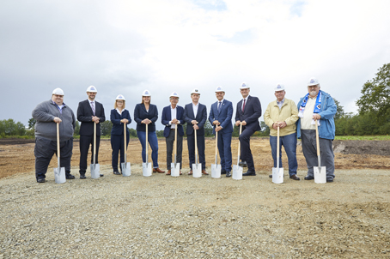
Bild „WISKA-Spatenstich-190902_280“: „Neubau bei WISKA: Vertreter der Stadt Kaltenkirchen, Bau-Projektpartner und WISKA beim Spatenstich – (v.l.n.r.) Sven Hammann, Myleanfactory.de; Björn Heyna, Supply Chain Management und Projektleiter Neubau bei WISKA, Viviane Kovermann, viastore SYSTEMS GmbH; Anne-Kristin Meisterjahn, Wirtschaftsförderung; Viet Breckwoldt, Ingenieurbüro; Jochen Stocker, Implenia Kühllagerbau Bielefeld GmbH; Ronald Hoppmann, WISKA-Geschäftsführer; Hanno Krause, Bürgermeister Kaltenkirchen; Hans-Jürgen Scheiwe, Bürgervorsteher; Alfred Vahl, Wirtschaftsförderung a. D. ©Photoclub Hamburg

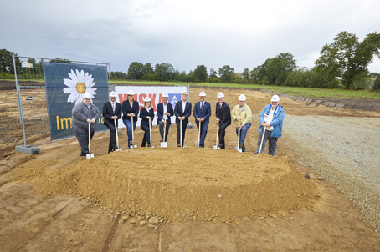
Bild „WISKA-Spatenstich-190902_236“: „Am Spatenstich zum Neubau der WISKA Firmenzentrale beteiligten sich (v.l.n.r.): Sven Hammann, Myleanfactory.de; Björn Heyna, Supply Chain Management und Projektleiter Neubau bei WISKA, Anne-Kristin Meisterjahn, Wirtschaftsförderung; Viviane Kovermann, viastore SYSTEMS GmbH; Viet Breckwoldt, Ingenieurbüro; Jochen Stocker, Implenia Kühllagerbau Bielefeld GmbH; Ronald Hoppmann, WISKA-Geschäftsführer; Hanno Krause, Bürgermeister Kaltenkirchen; Hans-Jürgen Scheiwe, Bürgervorsteher; Alfred Vahl, Wirtschaftsförderung a. D. ©Photoclub Hamburg

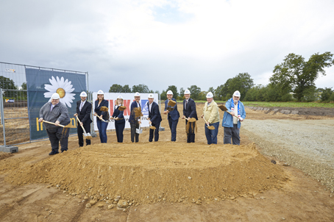
Bild „WISKA-Spatenstich-190902_248“: „Baustart der neuen WISKA-Firmenzentrale am 2. September 2019: (v.l.n.r.): Sven Hammann, Myleanfactory.de; Björn Heyna, Supply Chain Management und Projektleiter Neubau bei WISKA, Anne-Kristin Meisterjahn, Wirtschaftsförderung; Viviane Kovermann, viastore SYSTEMS GmbH; Viet Breckwoldt, Ingenieurbüro; Jochen Stocker, Implenia Kühllagerbau Bielefeld GmbH; Ronald Hoppmann, WISKA-Geschäftsführer; Hanno Krause, Bürgermeister Kaltenkirchen; Hans-Jürgen Scheiwe, Bürgervorsteher; Alfred Vahl, Wirtschaftsförderung a. D. ©Photoclub Hamburg
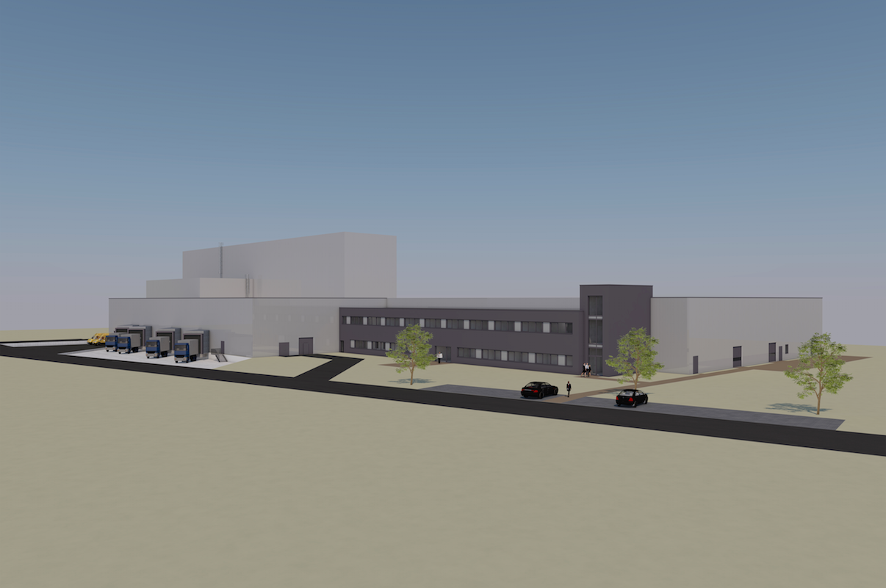

Bild „WISKA-Firmenzentrale_Bau2019.jpg“: „Mit dem Neubau an der Grashofstraße wird WISKA seine Produktions- und Logistikkapazitäten um 50 % steigern.“ ©Implenia Kühllagerbau Bielefeld GmbH

Link zur Pressemitteilung inklusive hochauflösendem Bildmaterial: https://www.wiska.com/de/192/pressemitteilungen/link/press.php

Tags
Neubau, WISKA, Kaltenkirchen, Jubiläum, Spatenstich, Installationsmaterial, Kabeleinführungen, Kühlcontainersteckdosen, Beleuchtung, CCTV Videoüberwachung, Fertigung, Logistik,

Pressekontakt

WISKA Hoppmann GmbH
Anja Lange Telefon: +49-4191-508-503
Kisdorfer Weg 28 Mobil: +49-174-9265212
24568 Kaltenkirchen a.lange@wiska.de

